台中市鎮平國民小學活動照片

◎活動名稱：97.11.12愛心志工隊進修成長活動—「走入音樂的綺麗世界」
◎地點：視聽教室
◎說明：走入音樂的綺麗世界---從聖樂梵音到後現代4’33，藉由音樂來提升自我心靈的層次，大家由謝教授的親和風趣提升了許多對音樂的熱情。

 | 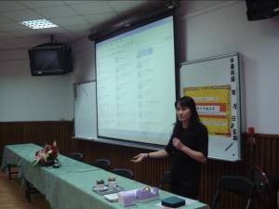
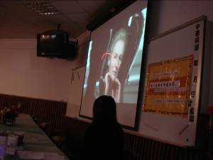 | 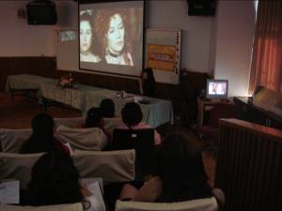
 | 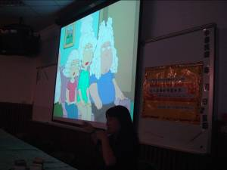

台中市鎮平國民小學活動照片

◎活動名稱：愛心志工隊進修成長活動—「走入音樂的綺麗世界」
◎地點：視聽教室
◎說明：對於音樂史您是否覺得好難喔！別怕！跟著謝老師的深入淺出很快您就知道香頌和演歌的差異，何謂國民樂派、微量樂派、前衛派或是古典流行樂。

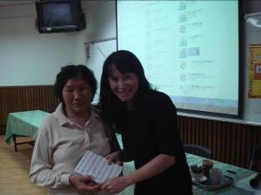 | 
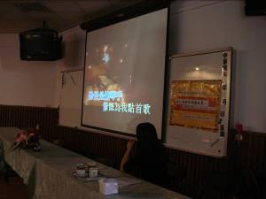 | 


